Global Karbon Kompozitleri Pazarına Genel Bakış

Global karbon elyaf pazarının 2024 itibariyle 151 bin metrik tona ulaşması tahmin ediliyor. Bu büyümeyi arttıran sebepler arasında, pek çok mühendislik uygulamasında enerji açısından daha verimli ve çevreyle daha dost araç, uçak, bina ve alet üretmeyi sağlayan karbon elyafını çekici bir malzeme haline getiren eşsiz özellikler sıralanabilir.

Karbon elyaf ve karbon kompozit pazarı gelecek vadeden ve gelecek odaklı bir iş segmenti olarak görülebilir. Yıllık büyüme hızları %10 ve %13 gibi yüksek düzeylerde seyretmektedir. 2014 yılından beri, herhangi bir düzeltici hareket olmadan sabit ve güçlü bir büyüme ortaya çıkmıştır ve bu büyüme tüm alanları ve uygulamaları kapsamaktadır.

Bölgelere göre karbon elyaf kompozit pazarı

Kuzey Amerika'nın karbon elyaf kompozit pazarının büyüklüğünün 2024 yılına kadar baskın özelliğini devam ettirmesi bekleniyor. Köklü bir geçmişe dayanan havacılık sektörü bölgede uçak teslimatlarının artmasını sağlamış, bu da sektörde büyümeyi artırmıştır. ABD'deki köklü havacılık sektörü liderlerinin varlığı bölgenin hakimiyetini devam ettirecektir. ABD'deki havacılık ve savunma sektöründeki devam eden Ar-Ge faaliyetleri sayesinde, sektör talebinde önümüzdeki yıllarda inanılmaz artışlar yaşanması bekleniyor. Avrupa ise bölgede bulunan çok sayıdaki askeri uçak üretim üniteleri nedeniyle ciddi bir pay alacaktır. Ayrıca, İtalya ve Almanya'daki son teknoloji ürünü otomotiv sektörünün varlığı ürün penetrasyonunu daha da güçlendirecektir.

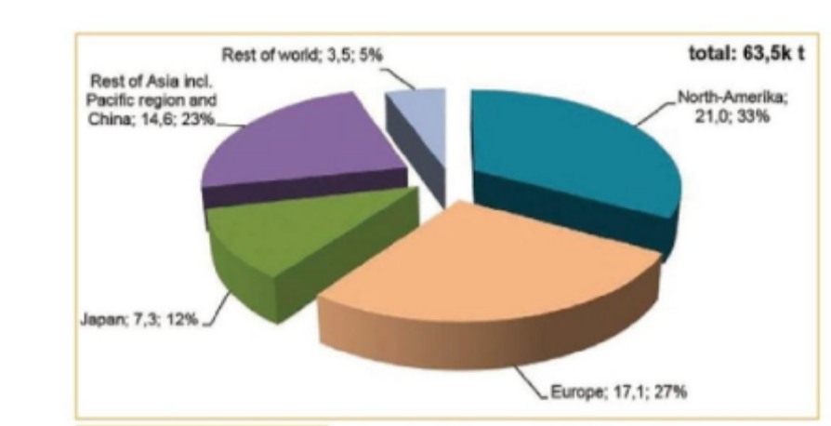
Dünyanın geri kalanı; 3,5; %5
Asya'nın geri kalanı; Pasifik bölgesi ve Çin; 14,6; %23
Japonya: 7,3; %12
Avrupa; 17,1; %27
Kuzey Amerika; 21,0; %33
toplam: 63,5 bin

Şek. 1 2017 yılı itibariyle bölgeye göre Global Karbon elyaf talebi (bin ton) (kaynak: Carbon Composite e.v) JEC COMPOSITES DERGİSİ / NO: 122, Temmuz 2018

Asya Pasifik bölgesinin, tahmin yapılan dönem boyunca %12'nin üzerinde büyümesi bekleniyor. Bölgede otomotiv sektöründeki ciddi gelişmeler, bunun yanında havacılık sektöründe yapılan ciddi yatırımlar bölgenin büyümesini ileriye taşıyacaktır. Örneğin, Hindistan'daki askeri uçak sektöründe önümüzdeki yirmi yılda yaklaşık 35 milyar USD yatırım yapılması bekleniyor. Bu yatırımlar, 2024 yılına kadar yüksek büyüme tahminleri sağlayacaktır.

Havacılık ve savunma

Havacılık sektöründe karbon elyaf kompozit pazarının, 2024 yılına kadar 19 milyar USD'yi geçerek en büyük orana sahip olması bekleniyor. Askeri ve ticari havacılık sektöründeki büyüme, segment büyüklüğünü de geliştirecek. Ticari uçaklardan gelen yüksek karbon elyaf talebi uçuşların daha uygun fiyata yapılmasını sağlayacak, bu da dünya genelinde hava yolcu trafiğinde büyümeyi sağlayacaktır. Yolcu trafiğindeki büyüme önümüzdeki sekiz yılda segment hakimiyetini daha da artıracaktır.

Otomotiv

Otomotiv sektörü, 2016 yılında 25 kilo tonun üzerindeki talep ve %20'nin üzerinde bir paya sahip. Bu malzemenin otomotiv sektöründe kullanımı, çoğunlukla matris malzemelerinin verimli üretimi nedeniyle daha düşük fiyatlardan kaynaklanıyor. Fiyatlardaki düşüş nedeniyle, önümüzdeki yıllarda bu malzeme orta segment araçlarda da kullanılabilir. Hibrit spor araçlar "i-project"lerinde karbon kompozit kullanımında çok cazip bir seçenek. 2015 yılında yaklaşık 24.000 i3 ve 5.500 i8 satıldı, bu da sektörün ciddi bir şekilde büyümesine katkı sağladı.

Rüzgar enerjisi

Rüzgar türbinindeki kompozit pazarının 2021 itibariyle 12,17 milyar USD değerine, 2016 yılından 2021 yılına kadar %9,28'lik Yıllık Bileşik Büyüme Oranına (CAGR) ulaşması bekleniyor.

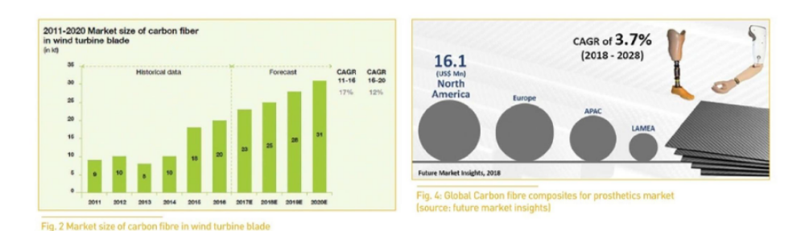
Şek. 4: Prostetik pazarında global Karbon fiber kompozitleri
(kaynak: future market insights)
%3,7'lik CAGR
(2018-2028)
LAMEA
APAC
Avrupa
16,1
(ABD$ Milyon
KUZEY AMERİKA
Şek. 2 Rüzgar türbini kanadında karbon elyaf 2011-2020 Pazar büyüklüğü
Tahmin
Geçmiş verileri
Rüzgar türbini kanadında karbon elyaf 2011-2020 Pazar büyüklüğü
(kiloton olarak)

Rüzgar türbini kanatlarının üretimi için karbon elyaf talebindeki artış ve yenilenebilir enerji kaynaklarındaki talep artışı bu pazardaki büyümeyi artırıyor. Bununla birlikte, karbon elyaf ve epoksi reçine gibi ham maddelerin yüksek maliyeti ve kompozitlerin geri dönüştürülebilme sorunları pazarın büyümesi önündeki kısıtlayıcı faktörler olarak görülüyor.

Spor ve Eğlence Ekipmanları

Karbon elyafın yüksek gücü, yüksek katsayısı ve hafif özellikleri, spor malzemelerini bir sonraki performans seviyesine taşıyor. Golf sopaları, raketler, kayak ekipmanları, kar kaykayları, hokey sopaları, olta çubukları, raketler ve bisikletler karbon elyaf takviyeleri ile güçlendirilmiş ve spor malzemelerini iyileştirme fırsatları sınırsızdır.

Spor malzemeleri uygulamaları için karbon elyaf kullanımının sebebi yalnızca hafif ve dayanıklı özellikleri değil, fakat çok özel uygulamaları tasarlarken sağladığı özgürlüktür. Bu sektörde Karbon kompozit talebinin değeri 2016 yılında 15.000 tondu ve bunun 2022 yılı itibariyle 21.000 tona ulaşması bekleniyor.

Karbon geri dönüşümü

Üretim faaliyetleri nedeniyle her yıl yaklaşık 24.000 tonluk atık karbon üretilmektedir ve ELG-CF yönetim müdürü Frazer Barnes sektördeki büyümeyle 2021 tarihi itibariyle bunun 32.000 tona ulaşacağını düşünüyor. Özellikle reçine emdirilmiş karbon elyafın geri dönüşümü önemli bir sorun olarak karşımızda duruyor.

Karbon Elyaf Takviyeli Plastiklerin (CFRP'ler) çoğunluğu, kürlendikten sonra eritilemeyen veya yeniden biçim verilemeyen epoksi gibi termoset matrisleri kullanılarak üretilmektedir.

Geri dönüştürülen karbon elyaf kullanımının çevre üzerinde daha düşük bir etkisi vardır. Üretim aşamasında ilk defa kullanılan elyafa göre yaklaşık %10 civarında daha az enerji gerekir.

Bu tasarruf çok önemlidir. Kullanım ömrü analizine göre, CFRP kullanarak yapılan yakıt tasarrufu üretim için gerekli enerjinin aşılması için bir aracın 155.000 km gitmesi gerekir. Aynı uygulama için geri dönüşümlü karbon elyafı kullanılarak, bu değere 15.000 km'den daha kısa mesafede ulaşılır.
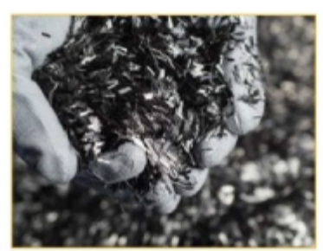
Şek. 4 Geri dönüştürülen karbon elyaf (kaynak: ELG Karbon Elyaf)

Protez pazarı için karbon elyaf kompozitleri

ABD'de, en çok gerçekleşen uzuv kesme vakaları alt ekstremitede gerçekleşmekte, bu da alt ekstremite protezlerinde karbon elyaf kompozitlerinin kullanımı ile sonuçlanmaktadır. Üst ekstremite protezlerine göre kişiler alt ekstremite protezlerine daha fazla önem veriyor. Ampüte Derneği istatistiklerine göre, kesilen organların yaklaşık %65'i alt uzuvlardır. Protez üretim şirketleri alt ekstremite protezleri için daha çok sayıda karbon elyaf bazlı ürün sunmaya başladı. Össur, Ottobock, Hanger Inc., The Ohio Willow Wood Co. ve Allard USA Inc. gibi şirketler karbon elyaf kompozit tabanlı alt ekstremite protezleri sunan şirketlerden bazılarıdır. Sonuçta, protezler için karbon elyaf kompozitlerinin benimsenmesi Kuzey Amerika'da daha da yaygılaşıyor, bu da pazarda gelir büyümesini destekliyor.
Bireylerin fonksiyonel ihtiyaçlarına göre hastalar için çeşitli protezler sunulabiliyor. Protez uzuvlar kullanıcının vücuduna göre özel olarak ayarlanır ve fonksiyonel ihtiyaç ve amaçlara göre tasarlanır. Buna, eğlence amacıyla yapılan sporlar ve aerobik ve koşu gibi kondisyon amacıyla özel tasarlanmış spor protezleri dâhildir. Össur ve Nike ideal koşu ayağını tasarlamak için ortaklaşa hareket etmiş, böylece Össur'un koşu protezleri konusundaki benzersiz deneyimi ile Nike'ın dünyaca ünlü çekiş ve taban teknolojileri bir araya getirilmiştir. Össur tarafından üretilen Cheetah Xtreme özellikle hızlı ve kısa mesafeli deparlar için tasarlanmış ve karbon uç diğer Cheetah'lardan daha keskin bir eğri sunmaktadır. Bu dinamik şekil, ayağın daha fazla esnemesini sağlar, böylece güçlü bir vuruş olanağı sunar. Bu faktörlerin uzun vadede Avrupa'daki pazardaki büyümeyi desteklemesi beklenmektedir. Bunun ötesinde, bölgede şirketler tarafından yapılan yatırımlar pazarın büyüyeceğine işaret ediyor. Şirketler, bu bölgede herhangi bir organını, elini veya ayağını kaybeden insanların gittikçe artan ihtiyaçlarına hizmet edecek şekilde karbon elyaf kompozitlerinin araştırılıp geliştirilmesinde yatırımlarını artırıyor.

